**MENS & NATUUR**



**TRAINING TECHNISCH TEKENEN – Basisstof 1**

Technische tekeningen zijn erg belangrijk.  
Zonder een goede tekening kun je geen producten (laten) maken.

In de techniek gebruiken we verschillende soorten technische tekeningen:

- **striptekeningen**: hierop zie je wat je moet doen, en in welke volgorde.

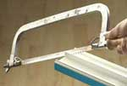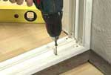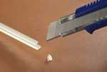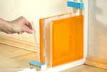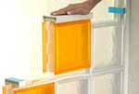

Er worden tegenwoordig ook foto’s gebruikt als instructiebeeldmateriaal!

- **werktekeningen**: hierop staan aanzichten: voorkant, bovenkant, zijkant. Soms ook doorsneden of delen van het product. En je ziet hoe groot het wordt, er staan maten bijen een schaal waarin de tekening gemaakt is .

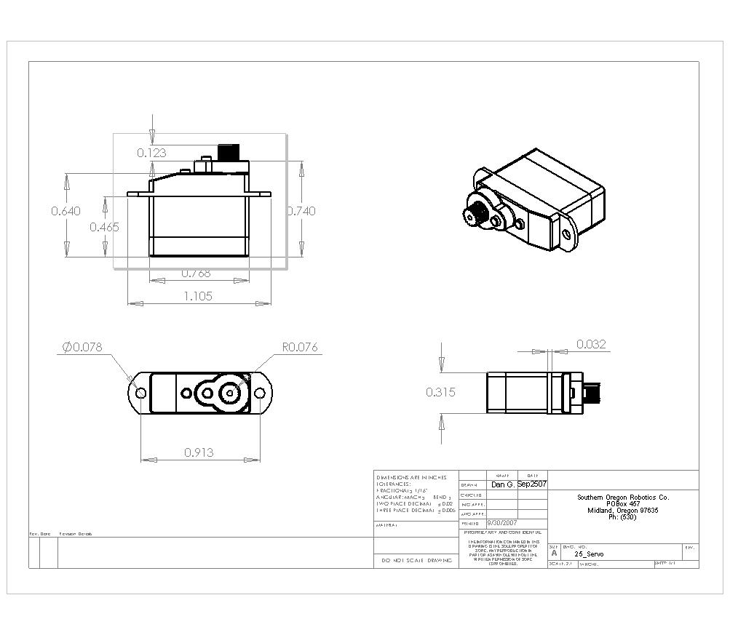

- **opengewerkte tekeningen**: hierop zie je hoe iets er van binnen uitziet. Een ander woord voor opengewerkte tekening is ‘**doorsnede**’.

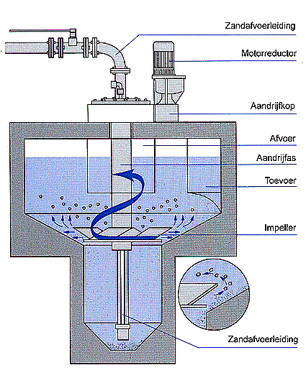

- **exploded-view** tekeningen: op deze tekeningen zie je alle onderdelen van een product. Je ziet hoe alles in elkaar past.

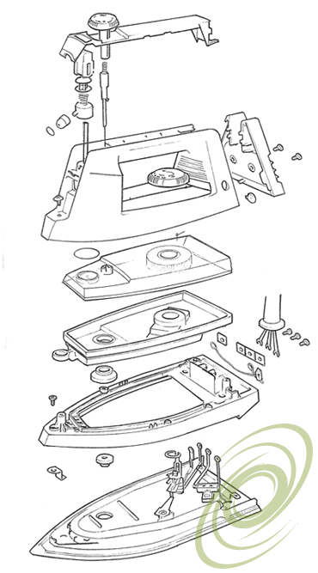

- **computertekeningen**: deze tekeningen zijn op de computer gemaakt.

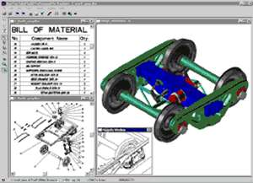

**Opdracht:**

Kies zelf:

* Teken in vier striptekeningen de instructie voor tanden poetsen of

Teken een Exploded view van een fietsdynamo.

Succes!

Doorsnede tekening van fietsdynamo

